Дата: 27.09.2022 Клас: 6-Б

Предмет: Англійська мова

Тема: Моя сім’я

Мета: формувати навички вживання нових лексичних одиниць; удосконалювати навички аудіювання й усного мовлення з опорою на лексико-граматичні структури; розвивати мовну здогадку; виховувати доброзичливе ставлення до співрозмовника.

Вчитель: Глуговська Л.Г.

Хід уроку

***1. Greeting***

Good afternoon, dear pupils! You are back at school having your lessons, meeting your friends and teachers.

***2.Vocabulary box***

***Exercise 1 page 24***

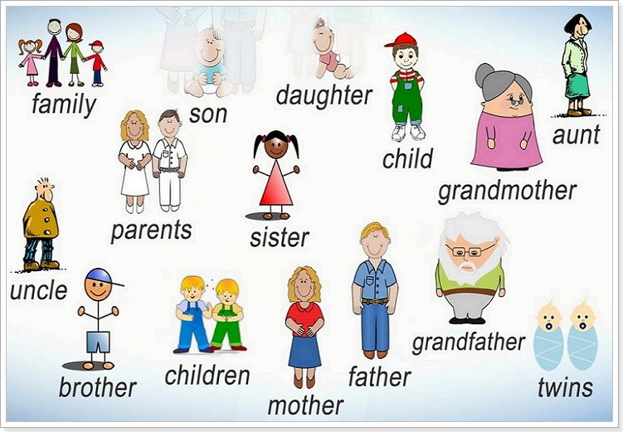

*Давайте розберемося, хто є хто в сім’ї англійською мовою:*

* Grandfather (grandpa, granddad) — дідусь
* Grandmother (grandma, granny) — бабуся
* Father (daddy, dad) — батько
* Mother (mummy, mum, mom) — мама
* Сестра — сестра
* Brother — брат
* Son — син
* Daughter — дочка
* Uncle — дядько
* Aunt — тітка
* Cousin — двоюрідний брат/двоюрідна сестра
* Husband — чоловік, чоловік
* Wife — дружина

***3. Speaking***

***Exercise 2 page 24***

*Доповніть таблицю, користуючись словами вище.*

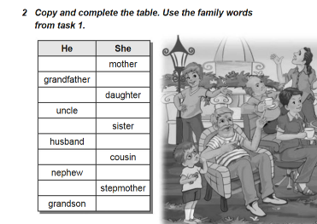

***4. Reading***

***Exercise 3 page 24-25***

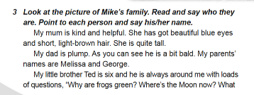

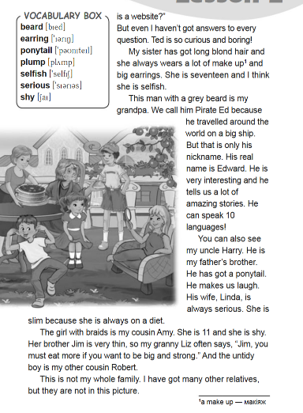

***5. Writing***

***Exercise 5 page 26 (письмово).***

*Прочитавши текст, відредагуйте речення.*

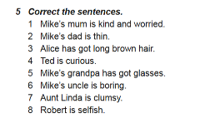

***6. Homework***

1. Опрацюйте конспект уроку;

2. Запишіть нові слова та вивчить їх;

3. Exercise 3 page 24-25 (усно);

4. Exercise 5 page 26 (письмово).

**Надіслати виконане завдання у Вайбер/телеграм (0964124047) – Людмила Григорівна або на Human.**